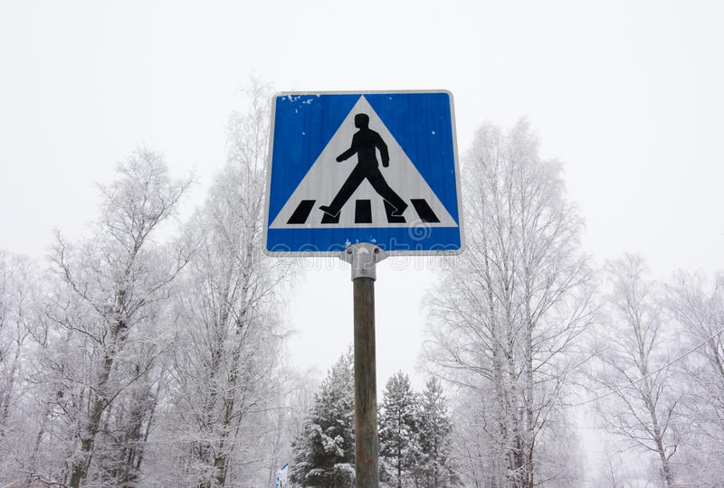
на территории Могилевской области проводится
ЦЕЛЕВОЙ КОМПЛЕКС МЕРОПРИЯТИЙ
по предупреждению ДТП
с участием уязвимых участников дорожного движения, а также популяризации использования ими световозвращающих элементов в темное время суток.
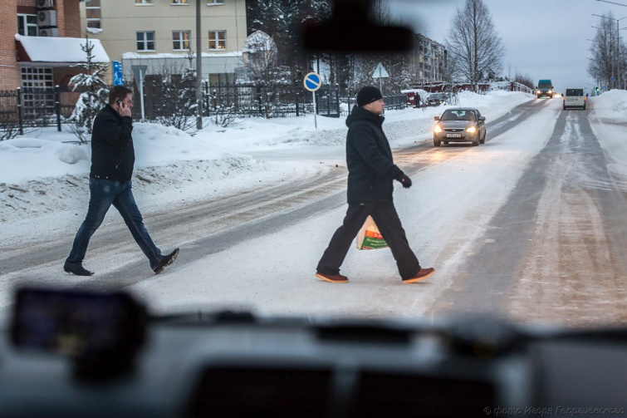
За переход дороги в неустановленном месте предусмотрен штраф
от 1 до 3 базовых величин.

ОГАИ Могилевского РОВД

